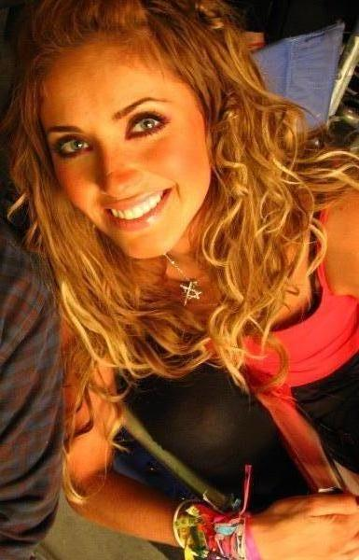 | Kariera:  Karierę rozpoczęła w wieku dwóch lat w programie "Chiquilladazas" i podczas wielu lat była wizerunku znanych marek napojów bezalkoholowych. Poza tym utwór "Te doy Un Besito", interpretowane przez piosenkarka została wykorzystana do zamknięcia programu na dobę przez dzieci Channel 5 w Meksyku.  Ma również udział w filmach takich jak "Born to Die" z Humberto Zurita "Había Una Vez Una Estrella" z Davidem Reynoso i Pedro Fernández, między innymi.  Od najmłodszych lat aktorka zrobiła kilka stanowisk telewizyjnych, zaskakujące wszyscy jej charyzmy i wrodzonej jakości artystycznej. Niektóre programy brała udział w brzmiały: "Chiquillada", "Mujer Casos De La Vida Real", "Hora marcada", "La Telaraña".  Uczestniczyła również w "Clase 406" (2 sezon). Anahí nie tylko wygrał ludzi potwierdzić ale otrzymał także wiele nagród, takich jak przyznanie Ariel po jej aktorstwo w filmie "Había Una Vez Una Estrella" w 1991 roku, w tym samym roku zdobył złoty Palm Award za swoją karierę jako młoda aktorka.
Anahí Giovanna Puente Portillo  Data urodzenia:  14 maja 1983  Miejsce urodzenia:  Meksyk  Zodiakalne zodiaku: Byk  Forum | Anahí jest członkiem oddanych opera mydlana Rebelde i członkiem RBD.  Dyskografia:  "" Anahí - "Today Is Tomorrow?" Chodziło piosenki jak "Descontrolándote" i "Corazon De Bombon." Ona również Zinterpretowany song "Posłaniec Pana".  "Baby Blue", z którego "Primer Amor" i "enamorándome Super" milczenie.  "Primer Amor, Mil Por Hora" (Soundtrack) powoduje, że w duecie z Kuno Becker, klasyczny w operach mydlanych.

